**Sistema de Gestión SAMOC**

**Especificación del Caso de Uso: Recibo de Aportes**

**Versión 1.0**

Cajamarca, 2013

**Contenido**

**1.** **Descripción Breve**

**2.** **Flujo Básico de Eventos**

**3.** **Flujos Alternativos**

**3.1<Flujo Alternativo 1 >**

**4.** **Escenarios Claves**

**5.** **Precondiciones**

**5.1< Precondición 1 >**

**6.** **Post-Condiciones**

**6.1< Post-condición 1 >**

**7.** **Puntos de Extensión**

**7.1<Nombre del Punto de Extensión>**

**8.** **Requerimientos Especiales**

**8.1< Requerimiento Especial 1>**

**9.** **Grafo – Escenarios**

**10.** **Información Adicional**

**10.1Prototipo Visual**

**10.2Información Complementaria**

**10.3Reglas de Negocio Aplicables**

**Especificación del Caso de Uso: Pagar Aporte**

1. **Descripción Breve**

El caso de uso permite al Secretario Ordinario poder pagar los aportes de un socio.

1. **Flujo Básico de Eventos**
2. El caso de uso inicia cuando el Secretario Ordinario desea pagar un aporte de un socio eligiendo desde el caso de uso gestionar socio.
3. El sistema muestra la pantalla lista con los datos del socio, y con los conceptos de aportes que debe pagar el socio.
4. El secretario ordinario elige los conceptos a pagar de aportes.
5. El sistema carga los conceptos de aportes en un detalle con el id, nombre, monto, mes, año del concepto de aporte.
6. El sistema muestra el total a pagar.
7. El Secretario de ordinario termina el flujo del caso de uso, cuando selecciona guardar.
8. **Flujos Alternativos:**

**Escenarios Claves:**

1. **Precondiciones**

**5.1. PREC 1: Usuario autenticado y autorizado.**

El secretario ordinario deberá encontrarse autentificado como tal y estar autorizado para realizar pago de aportes.

1. **Post-Condiciones**

**5.1. POSC 1: Se debe pagar aportes.**

1. **Puntos de Extensión**

Este caso de uso no tiene puntos de extensión**.**

1. **Requerimientos Especiales**

**Requerimiento Especial 1**

* El tiempo para que el sistema guarde el pago de aportes debe tardar menos de 3 segundos.

1. **Grafo – Escenarios**
2. **Información Adicional**

**Prototipo Visual:**

**Información Compl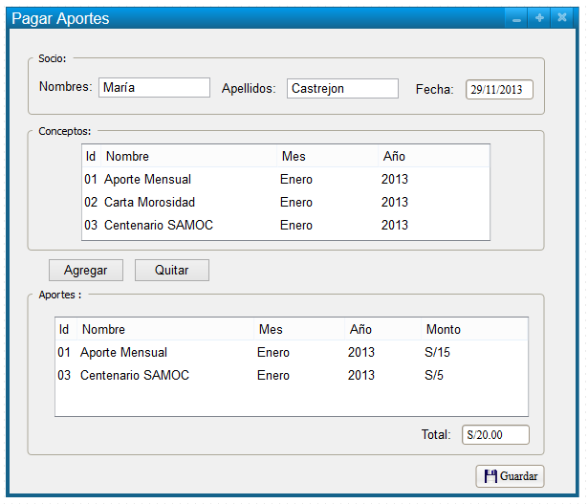ementaria**

**Reglas de Negocio Aplicables**

**Historia de las Revisiones**

|  |  |  |  |
| --- | --- | --- | --- |
| **Fecha** | **Versión** | **Descripción** | **Autor** |
| 17/09/2013 | 1.0 | Gestionar Socio | Carmona Aquino, Kinverli |
| 29/10/13 | 1.1 | Implementación del flujo básico | Carmona Aquino, Kinverli |
| 20/04/14 | 1.2 | Actualización | Todo el grupo |
|  |  |  |  |